**水利工程学院学情分析报告**

2024年10月16日，水利工程学院在南浔校区求实楼召开了2024-2025年第一学期学情分析大会， 询问各班的学习状态及困难，有以下结论：

1. **各班学习状况分析**

**1、学风现状**

1）学习态度消极懈怠：在一些班级中，存在部分学生缺乏明确的学习目标，对学习持敷衍了事的态度。他们上课迟到早退，甚至旷课逃学；课后则沉迷于网络游戏、社交媒体等娱乐活动，忽视了学业的重要性。

2）在许多班级中，学生们展现出极高的学习热情和自律性，他们不仅在课堂上认真听讲，积极参与讨论，还在课后主动查阅资料，深化理解。这种积极向上的学习氛围成为推动班级整体进步的重要力量。

3） 个别学生旷课问题依然存在，学委职责意识淡化。第一学期大家状况还好一些，但是进入下学期，班级学风情况也日趋下降，学委考勤规则不严，有些同学开始钻学委线下考勤和教师线上签到的漏洞，对于这一点，学委应该尽好自己责任，仔细核对每一位到场同学，对旷课的情况严加记录，只有让逃课的同学收到相应的处罚，出勤率才会提高。

**2、分析原因**

1） 学生的学习态度、自我管理能力以及职业规划等因素直接影响其学习动力和行为表现。缺乏明确目标和计划的学生往往容易陷入迷茫和懈怠之中。

2）班级的学习氛围、教师的教学风格以及学校的管理制度等外部环境也对学生的学习状况产生重要影响。一个积极向上、充满正能量的学习环境能够激发学生的学习热情；反之，则会助长消极怠工的风气。

3）任课老师课堂管理不够严格。不少学生存在为点名而上课现象，学生发现老师有两节课不点名，容易产生反正不点名，来不来都没关系的想法。

**3、对策**

1）加强思想教育引导：学校应加强对学生的思想政治教育和价值观引导工作，帮助学生树立正确的世界观、人生观和价值观；同时鼓励学生树立远大理想和目标并为之努力奋斗。

2）优化班级管理机制：班主任和辅导员应密切关注班级学风建设情况并及时采取措施加以改进；通过建立学习小组、开展学习竞赛等活动激发学生的学习兴趣和积极性；同时加强对学生的日常管理和监督确保学生按时按质完成学习任务。

3）充分发挥学生会、学生社团等学生组织的作用。学生会学习部充分发挥其作用，坚持定期和不定期的查课活动，督促学生按时到课，并开展好书推荐等系列学习活动。开展各类专业性学习拓展活动，吸引各年级学生积极参与，对我院的学风建设起到一定地促进作用。

4）加强学生对专业的认同。辅导员应多学习一些水利相关的知识及行业的动态，要能给那些迷茫的学生一些专业的意见。更重要的是任课老师在授课时可多讲一些专业课之间的联系，同时增加一些专业前景的介绍，使学生能够明确自己的学习目的，提高专业认同感。

5）营造良好校园文化氛围：学校应积极营造良好的校园文化氛围为学生提供丰富多样的课外活动和文化体验机会；同时加强对学生社团组织的指导和管理引导学生积极参与社会实践和志愿服务活动培养社会责任感和实践能力。

**二、各年级情况分析**

（一）总体情况

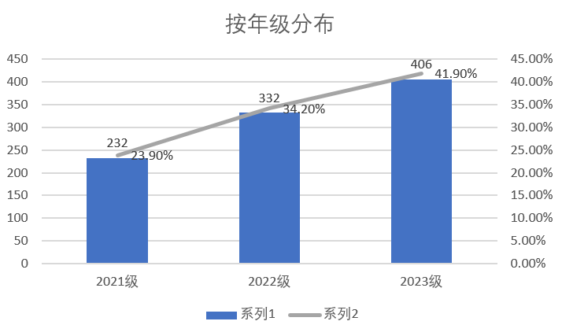

不及格总数970人次，由于课程、工作、大一留下的问题等原因，大二年级人数最多，占比41.9%。

（二）分年级情况

1.2023级

|  |  |  |  |
| --- | --- | --- | --- |
| 2023级 | 406 |  | 41.9% |
| 港航 | 40 | 9.85% |  |
| 农水 | 87 | 21.42% |  |
| 水工 | 111 | 27.33% |  |
| 水工S | 53 | 13.05% |  |
| 水文 | 67 | 16.5% |  |
| 智水 | 48 | 11.85% |  |

挂科率最高的三门课：高数,体育,大学物理,同时水工、水文和农水三个专业挂科率最高。

2.2022级

|  |  |  |  |
| --- | --- | --- | --- |
| 2022级 | 332 |  | 34.2% |
| 港航 | 111 | 33.43% |  |
| 农水 | 31 | 9.33% |  |
| 水工 | 80 | 24.09% |  |
| 水文 | 110 | 33.15% |  |

挂科率最高的四门课；物理，高等数学，线性代数，概率论与数理统计，同时水工、水文和港航三个专业挂科率最高。

3.2021级

|  |  |  |  |
| --- | --- | --- | --- |
| 2021级 | 232 |  | 23.90% |
| 港航 | 30 | 12.93% |  |
| 农水 | 76 | 32.75% |  |
| 水工 | 101 | 43.53% |  |
| 水文 | 25 | 10.79% |  |

挂科率最高的四门课；结构力学，高数，水力学，材料力学，同时水工、水文和农水三个专业挂科率最高。

（三）分专业情况

|  |  |  |
| --- | --- | --- |
| 港航 | 181 | 18.65% |
| 农水 | 194 | 20% |
| 水工 | 292 | 30.10% |
| 水文 | 202 | 20.82% |
| 水工S | 53 | 5.46% |
| 智水 | 48 | 4.94% |

水工、水文和农水三个专业挂科率最高。

|  |  |  |
| --- | --- | --- |
| 港航 | 2021级 | 30 |
|  | 2022级 | 111 |
|  | 2023级 | 40 |

|  |  |  |
| --- | --- | --- |
| 农水 | 2021级 | 76 |
|  | 2022级 | 31 |
|  | 2023级 | 87 |

|  |  |  |
| --- | --- | --- |
| 水工 | 2021级 | 101 |
|  | 2022级 | 80 |
|  | 2023级 | 111 |

|  |  |  |
| --- | --- | --- |
| 水文 | 2021级 | 25 |
|  | 2022级 | 110 |
|  | 2023级 | 67 |

|  |  |  |
| --- | --- | --- |
| 水工S | 2023级 | 53 |

|  |  |  |
| --- | --- | --- |
| 智水 | 2023级 | 48 |

（四）按课程情况

|  |  |  |  |
| --- | --- | --- | --- |
| 建工 | 材料力学 | 18 | 1.85% |
| 电气 | 大学物理 | 139 | 14.32% |
| 信息 | 概率论与数理统计 | 13 | 1.34% |
| 信息 | 高等数学 | 175 | 18.04% |
| 建工 | 结构力学 | 64 | 6.59% |
| 建工 | 理论力学 | 32 | 3.29% |
| 水环 | 水力学 | 53 | 5.46% |
| 信息 | 线性代数 | 30 | 3.09% |
| 体军部 | 体育 | 82 | 8.45% |

大学基础课挂科概率最大，并且从大一一直挂到大四。体育课挂科现象可以避免。（学委需要点对点督促，特别是大三大四同学）

**三、建议与措施**

1）针对学生手册关于毕业的相关内容，学委需对有风险的同学（平均绩点低于2.0）进行及时提醒。

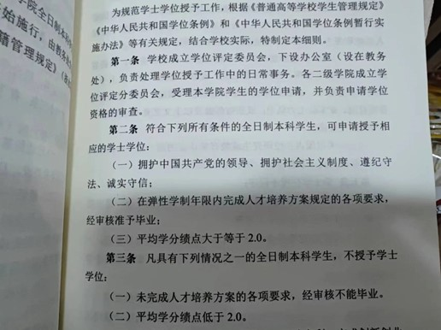



2）在阳光长跑的关键时间点学委需要同学进行提醒，减少体育挂科

3）定时安排学习分享

4）学委如实填写考勤表，严肃处理违纪行为